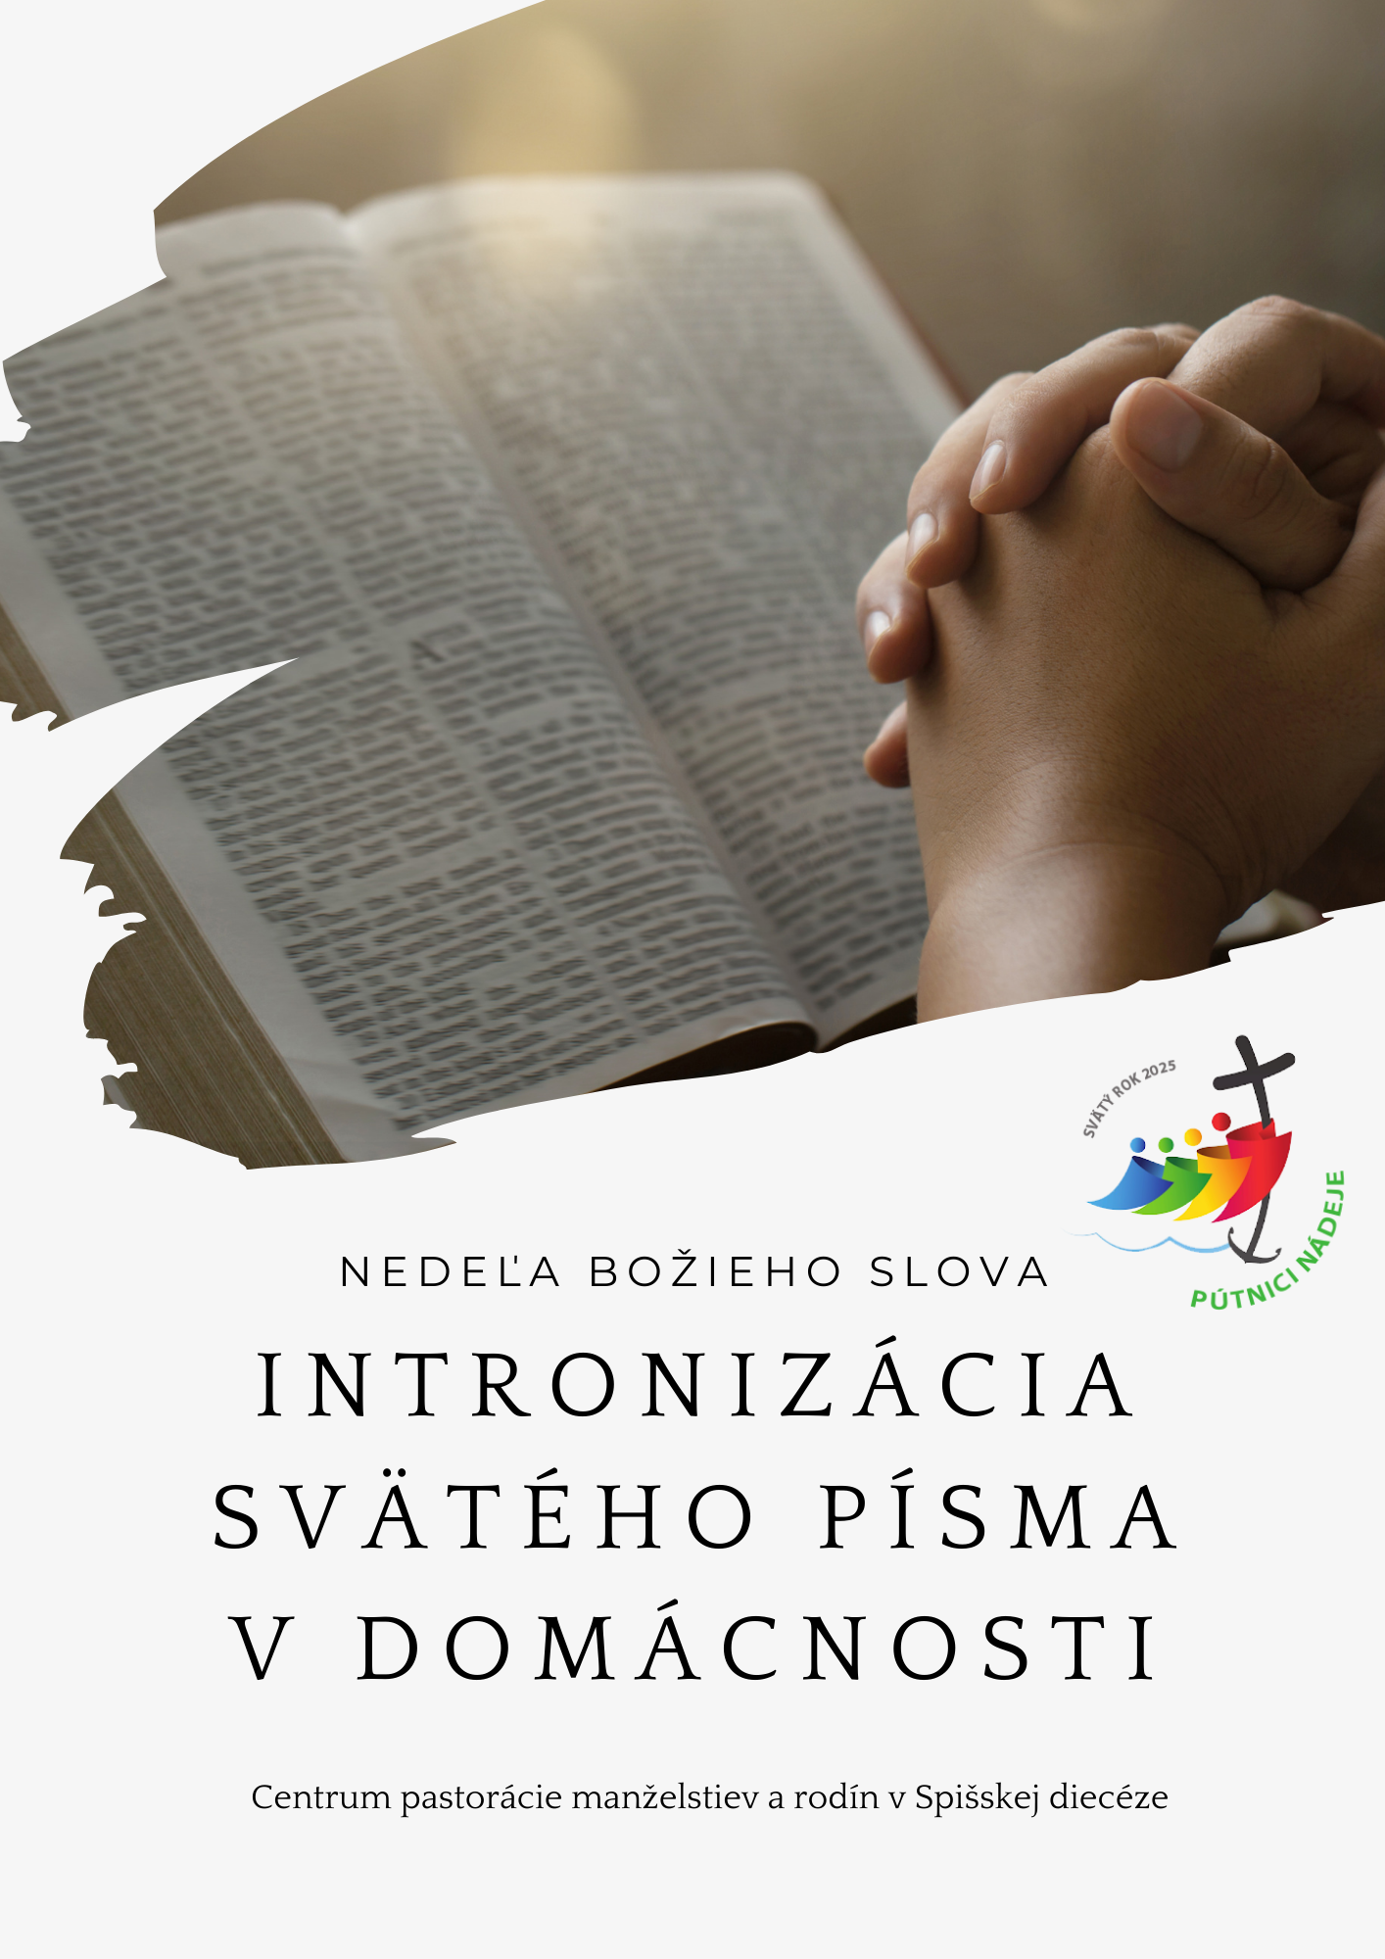

**Intronizácia Svätého písma v domácnosti**

**Nedeľa Božieho slova, 26. január 2025**

**1. Príprava**

Pripravte si v domácnosti stolík alebo poličku, na ktorú dáte čistý obrus, sviečku, kríž, prípadne kvety a podstavec, na ktorý položíte knihu Svätého písma. Toto miesto môže slúžiť na pravidelné čítanie Svätého písma počas celého roka. Písmeno „**P**“ označuje toho, kto pobožnosť vedie. Písmeno „**S**“ označuje spoločné odpovede všetkých.

**2. Procesia a litánie**

Celý obrad nech sa začne pred dverami izby, kde sa zhromaždí celá rodina. Jeden člen rodiny drží Sväté písmo úctivo zdvihnuté pred sebou vo výške hrude a pomaly kráča k stolíku. Ostatní idú za ním. Medzitým ten, kto vedie pobožnosť, číta litánie:

**P:** V mene Otca i Syna i Ducha Svätého. **S:** *Amen.*

**P:** Volajme spoločne: Pane Ježišu, ty si naša nádej! **S:** *Pane Ježišu, ty si naša nádej!*

**P:** Stal si sa jedným z nás, aby si nám hovoril o láske Otca. **S:** *Pane Ježišu, ty si naša nádej!*

**P:** Na tebe spočinul Duch Pána, ktorý ťa pomazal. **S:** *Pane Ježišu, ty si naša nádej!*

**P:** Ty lámeš okovy hriechu a oslobodzuješ nás z väzenia smrti. **S:** *Pane Ježišu, ty si naša nádej!*

**P:** Napĺňaš nás svojím Duchom Svätým a si pre nás zdrojom pokoja **S:** *Pane Ježišu, ty si naša nádej!*

Sväté písmo sa položí otvorené na stolík a každý z členov rodiny ho uctí bozkom.

**3. Čítanie Svätého písma** (číta niekto z členov rodiny)

Započúvajme sa do slov z Lukášovho evanjelia (Lk, 4, 16 - 20)

Ježiš prišiel aj do Nazareta, kde vyrástol. Podľa svojho zvyku vošiel v sobotu do synagógy a vstal, aby čítal. Podali mu knihu proroka Izaiáša. Keď knihu rozvinul, našiel miesto, kde bolo napísané: „Duch Pána je nado mnou, lebo ma pomazal, aby som hlásal evanjelium chudobným. Poslal ma oznámiť zajatým, že budú prepustení, a slepým, že budú vidieť; utláčaných prepustiť na slobodu a ohlásiť Pánov milostivý rok.“ Potom knihu zvinul, vrátil ju sluhovi a sadol si. Oči všetkých v synagóge sa upreli na neho. A on im začal hovoriť: „Dnes sa splnilo toto Písmo, ktoré ste práve počuli.“

Počuli sme Božie slovo.

**S:** *Bohu vďaka.*

**4. Krátke zamyslenie**

**P:** V tomto Jubilejnom roku nám, Ježišu, ohlasuješ radostnú zvesť, ktorú naša rodina opäť potrebuje počuť a prijať. Hovoríš nám o láske Otca, ktorý nás s túžobne očakáva, prijíma a je vždy pripravený nám odpustiť. Jeho láska, prítomná vo tvojom srdci, nás vďaka tvojej obete na kríži očisťuje od hriechov, obnovuje naše rodinné spoločenstvo a tak upevňuje našu vzájomnú jednotu.

V túto nedeľu Božieho slova ti, Pane, osobitne ďakujeme za tvoje slovo, ktoré nám odhaľuje túto nevyčerpateľnú lásku. Je to slovo nádeje, ktorým sa chceme posilňovať a sýtiť ako našim každodenným chlebom.

**5. Prosby**

**P:** Pane Ježišu, tvoje slová nám dávajú radosť a prinášajú svetlo do našich životov. Tvoja prítomnosť prináša pokoj do nášho nepokojného a rozdeleného sveta. Nech tvoje slovo v nás neustále vzbudzuje túžbu po tebe. **S:** *Amen.*

**P:** Prebývaj v našich srdciach, v našej rodine, v našej farnosti a v našej krajine. **S:** *Amen.*

**P:** Udeľ nám svojho Ducha Svätého, aby nám pomohol pochopiť tvoje slovo. **S:** *Amen.*

**P:** Teraz sme intronizovali toto Sväté písmo v našom príbytku. Urob svoje slovo stredobodom nášho života. **S:** *Amen.*

**P:** Nech tvoje slovo preniká všetko, čo si myslíme, hovoríme a konáme. **S:** *Amen.*

**P:** Nech nás tvoje slovo spojí v jednote s tebou teraz a navždy. **S:** *Amen.*

**6. Modlitba pápeža Františka** (môžu sa ju spoločne modliť všetci prítomní)

**S:** Otče na nebesiach,  
vo svojom Synovi Ježišovi Kristovi, našom bratovi,  
si nám daroval vieru a

skrze Ducha Svätého si do našich sŕdc vlial lásku.  
Daj, nech viera a láska prebudia v nás  
blaženú nádej na príchod tvojho kráľovstva.

Nech nás tvoja milosť premení  
na starostlivých pestovateľov semien evanjelia,  
ktoré zúrodnia ľudstvo a vesmír  
v dôvernom očakávaní nového neba a novej zeme,  
keď sa po porážke zlých mocností  
navždy zjaví tvoja sláva.

Nech milosť tohto jubilea  
oživí v nás pútnikoch nádeje  
túžbu po nebeských dobrách  
a vyleje na celý svet

radosť a pokoj nášho Vykupiteľa.  
Tebe, svätý Bože,  
nech je vo večnosti  
chvála a sláva na veky vekov.  
Amen.

**7 .Otče náš**

**P:** A teraz sa obráťme na nášho nebeského Otca modlitbou, ktorú nás naučil Boží Syn a náš brat Ježiš Kristus. **S:** *Otče náš.*

**8. Obrad pokoja**

**P:** Dajme si znak pokoja**. S:** *Pokoj a bratská láska nech je medzi nami.*

**9. Požehnanie**

Rodičia požehnajú deti tak, že im dajú na čelo znak kríža. Podobne manželia sa požehnajú vzájomne tak, že si dajú na čelo znak kríža. Pritom hovoria nasledujúce slová:

**(Meno)** **Žehnám Ťa v mene Otca, i Syna, i Ducha Svätého. Amen.**